Наименование | Описание | Изображение | Стоимость с монтажом (ориентировочная)
VIZIT-M428C | Монитор цветного изображения (CVBS, 2,7") для многоабонентского видеодомофона. Возможность подключения кнопки "Звонок". Напряжение питания 15-28VDC. Цвет корпуса - тёмно-серый, цвет трубки- серебристый. | 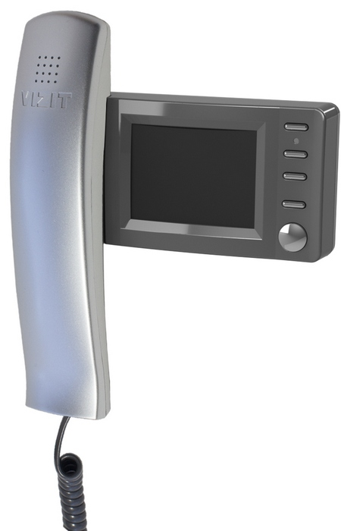 | 6 000р.
VIZIT-442M | Монитор цветного изображения (CVBS, 3,5"). Энергонезависимая видеопамять (ч/б 250 кадров). Возможность подключения к монитору двух БВД, кнопки “Звонок” и дополнительного УКП.. Напряжение питания 15-28VDC. Цвет – серебристый, белый или тёмно-серый. | 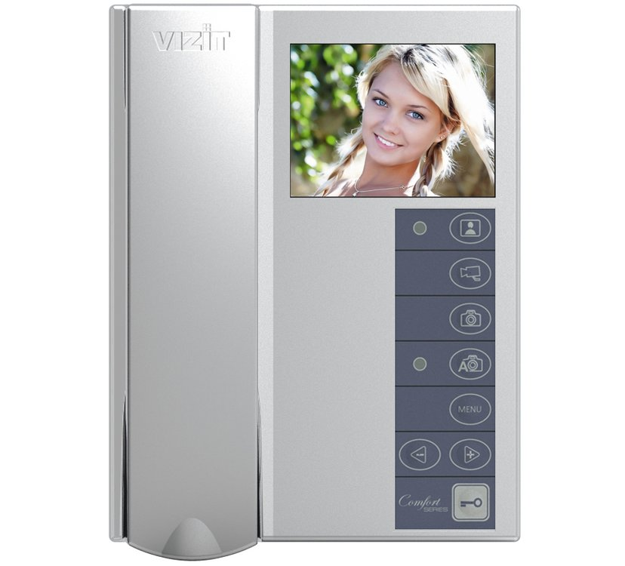 | 8 500 руб.
VIZIT-M468M | Монитор цветного изображения (PAL, 7"). Энергонезависимая видеопамять (ч/б 250 кадров). Возможность подключения к монитору двух БВД, кнопки “Звонок” и дополнительного УКП. Возможность подключения к БКМ-443(S) для увеличения функциональных возможностей. Напряжение питания 15-27VDC. Цвет корпуса -серебристый, цвет трубки- тёмно-серый. | 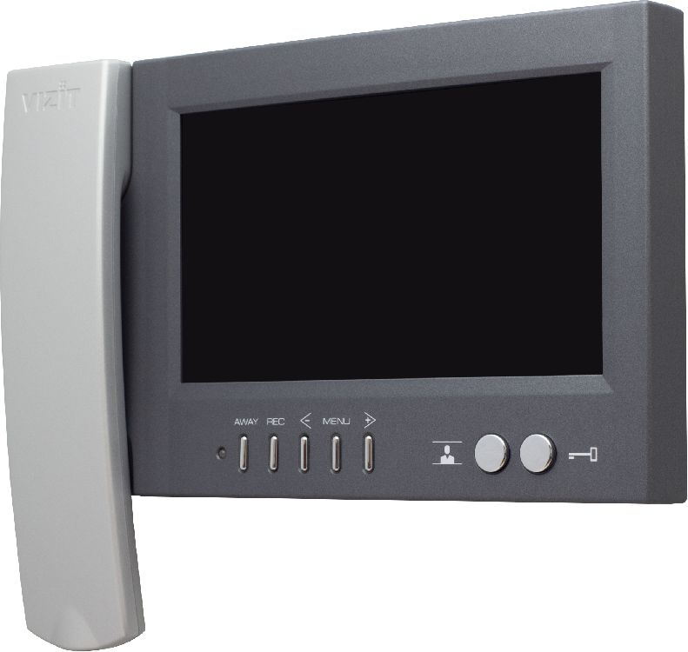 | 10 500 руб.
VIZIT-M471M | Монитор цветного изображения, сенсорный экран (CVBS, 7"). Возможность записи в ручном или автоматическом режиме цветных кадров (до14500 шт.) или видеороликов (до 6 часов). Возможность подключения одного блока вызова (БВД), кнопки "Звонок" , телекамеры и УКП. Напряжение питания 15-27VDC. Цвет корпуса - тёмно-серый, цвет трубки- серебристый | 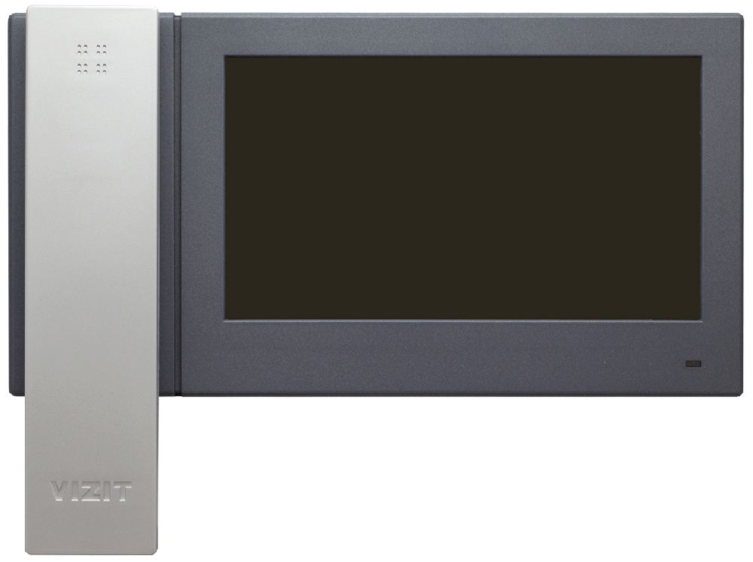 | 20 000 руб.
БВД-403CPL | Блок вызова на 1 абонента. Накладной монтаж. Встроенная телекамера (CVBS,700ТВЛ), объектив PINHOLE 90°, функция "День-ночь", ИК подсветка для телекамеры. Подставка для поворота блока на 20° | 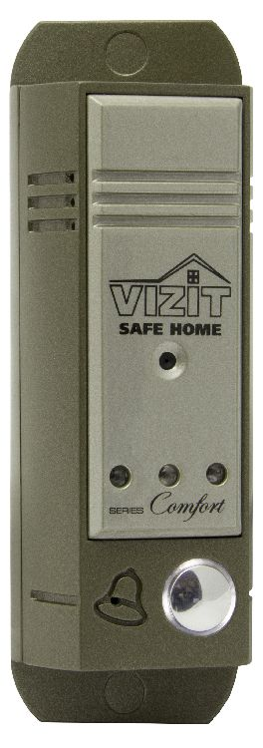 | 7 500 руб.

Компания "Эксперт-Плюс" предлагает установить индивидуальный комплект Видеодомофона с возможностью подключения дополнительных видеокамер для визуального мониторинга обстановки перед входной дверью или подъездом.

